Федеральное государственное образовательное бюджетное учреждение высшего образования

«ФИНАНСОВЫЙ УНИВЕРСИТЕТ ПРИ ПРАВИТЕЛЬСТВЕ РОССИЙСКОЙ ФЕДЕРАЦИИ»

(Финансовый университет)

Колледж информатики и программирования

ОТЧЕТ

по лабораторной работе № 1

Тема: «Работа с GiftHub»

Дисциплина /Профессиональный модуль:

«Машино-ориентированное программирование для решения задач защиты информации»

Студента Н.В. Ведерникова

Группа:

3ОИБАС-818

Преподаватель:

Сиберев Иван Валерьевич

Дата выполнения:

07.09.2020

Москва 2020

Отчёт по практической работе номер 1

Работа с GiftHub

**Задание:** Создать текстовый файл в папке репозитория, копию которого мы получили на занятии. Сохранить и проиндексировать текстовый файл, после этого сделать коммит файла с комментарием и отправить его на GiftHub

**Выполнение:** Зарегистрировавшись на сайте GiftHub я, с помощью приложения Git Extensions совместил аккаунт на сайте и в приложении, теперь на сайте я могу просмотреть свой репозиторий и настроить файлы, сохранённые на нём, ниже представлен скриншот моего репозитория под названием “Korzinka”

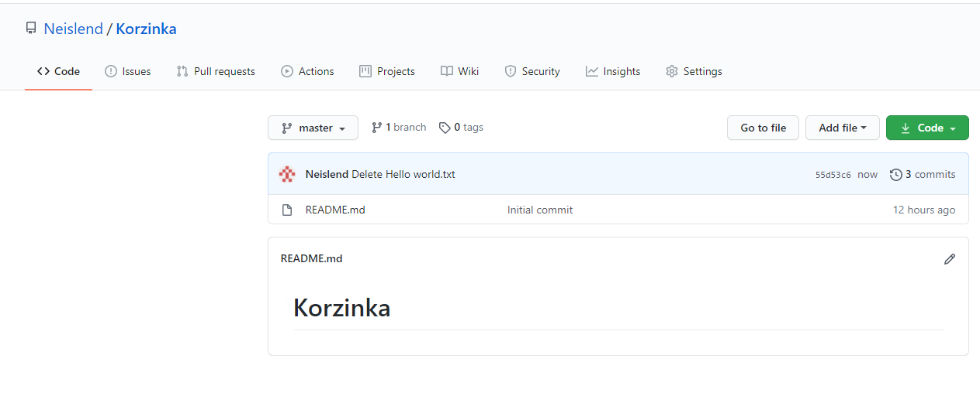

Далее в своей рабочей папке я создал текстовый файл по заданию и вписал в него некоторую информацию, для того что бы перенести этот файл в рабочее пространство в приложении я использовал функцию «коммит» и выбрал текстовый файл, который мне надо было зафиксировать в приложении, так же я ввёл комментарий и этому текстовому файлу

На скриншоте ниже показано приложение Git Extensions и отмечена кнопка «коммит»  
  
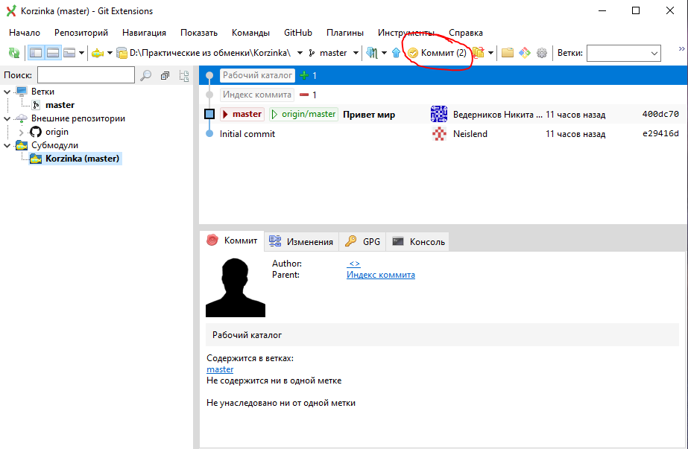

Последнее что нужно было сделать – отправить наш текстовый файл на сайт GiftHub для этого я использовал функцию **Команды > Отправить** и отправил нужный нам файл в репозиторий на сайте

Ниже представлен скриншот функции **«Отправить»** в приложении

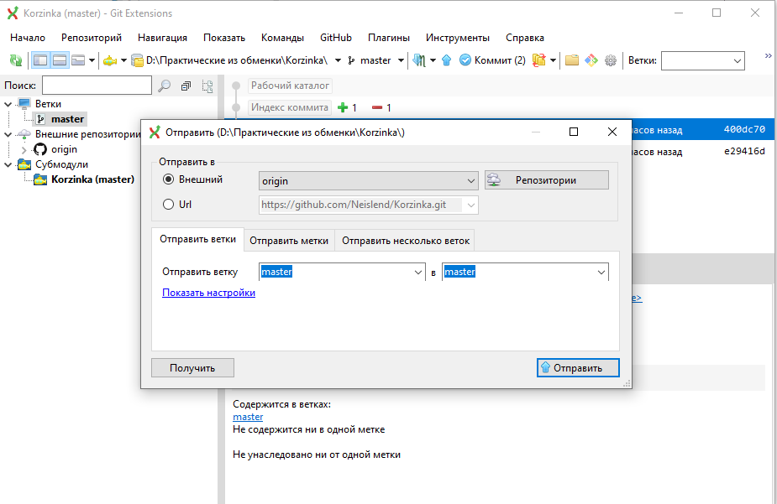

Текстовый файл находится на сайте GiftHub

Работа выполнена